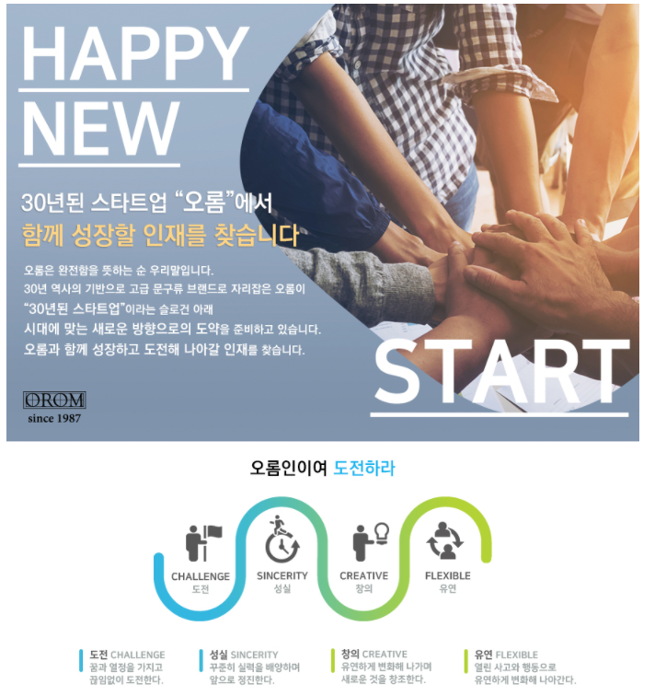

모집분야 | 담당업무 | 자격요건 및 우대사항 | 모집인원
브랜드 디자인팀 인턴 | 제품 기획 및 개발과  관련한 디자인업무  전반 보조 | -4년제 대학교 졸업자  (졸업예정자 가능)  -관련전공자 필수  -포토샵, 일러스트 사용가능자  -6개월 근무가능자 | 1명

근무조건 및 근무환경
지원자격 대졸 이상 (4년 이상)
연 령 무관 (35세 이하 우대)
근무형태 인턴 (6개월)
근무시간 주 5일 근무 (월~금, 9시-18시, 점심시간 1시간)
근 무 지 서울 중구 서애로23 (3,4호선 충무로역 도보3분)
급 여 (월 180만원 ~200만원) 면접 후 결정

접수방법 및 절차
접수기간 2020년 9월 24일~ 2020년 9월 30일 18시까지
접수방법 이력서 이메일 제출 jykim@orom.co.kr
전형절차 서류전형 - 1차면접 – 최종합격

※ 오롬 공식홈페이지 : www.orom.co.kr , 채용담당자 연락처 02-2273-6145

